Bài viết DOCX mẫu cho Blog
Tài liệu này dùng để kiểm tra việc hiển thị DOCX trên web tĩnh bằng Mammoth.js.

1. Giới thiệu
Mục tiêu: hiển thị văn bản, mục lục (TOC), ảnh, danh sách, trích dẫn.

2. Nội dung chính
Danh sách gạch đầu dòng:
- Hiển thị tiêu đề (Heading 1/2/3)
- Tạo mục lục tự động từ heading trên web
- Hiển thị ảnh trong DOCX
- Style CSS đẹp và dễ đọc

2.1 Ảnh minh hoạ
Bên dưới là một ảnh mẫu được nhúng trong tài liệu DOCX:
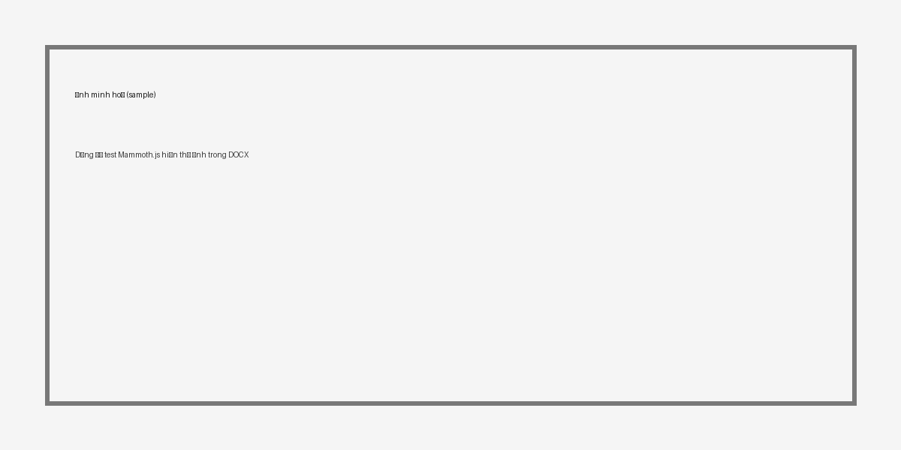

3. Kết luận
Nếu bạn nhìn thấy đầy đủ tiêu đề, mục lục ở bên trái, và ảnh hiển thị đúng tỉ lệ thì mọi thứ đã hoạt động.

